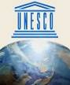
Кобзева Е. Б.
Учитель изобразительного искусства
МОУ гимназия № 15 г. Костромы

Духовно-нравственное воспитание учащихся
в контексте реализации образовательных проектов ЮНЕСКО
(Из опыта работы гимназии по предмету
«Изобразительное искусство»)
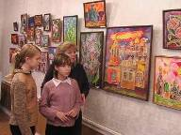
«Мысли о войне возникают в умах людей,
поэтому в сознании людей следует
укоренять идею защиты мира».
Устав ЮНЕСКО

Что такое ЮНЕСКО? Что это за организация? Чем она занимается? Какова стратегия ее деятельности? Какое отношение имеет ЮНЕСКО к образованию и культуре, к духовно-нравственному воспитанию подрастающего поколения?
ЮНЕСКО — это Организация Объединенных Наций по вопросам образования, науки и культуры. Работает над созданием условий для диалога между цивилизациями, культурами и народами, основанного на уважении ко всеобщим ценностям. В 1953 году по инициативе ЮНЕСКО был начат проект «Ассоциированные школы ЮНЕСКО».
Ассоциированные школы ЮНЕСКО — учебно-воспитательные учреждения, сотрудничающие с ЮНЕСКО в рамках соответствующих национальных программ в распространении миротворческих идей, нравственных и духовных ценностей.[2, с. 12]
В настоящее время в 175 государствах мира свыше 8 000 ассоциированных школ, в том числе в России их — 156.
Муниципальное общеобразовательное учреждение гимназия № 15 города Костромы входит в сеть ассоциированных школ ЮНЕСКО с 2005 года.
За этот период времени наше учреждение активно работало над реализацией международных образовательных проектов ЮНЕСКО по самым разным направлениям.
Нам хотелось бы представить опыт учителей гимназии в контексте совершенно удивительного и очень важного для духовно-нравственного воспитания учащихся предмета «Изобразительное искусство».
Некоторые относятся к искусству благожелательно — снисходительно, как к предмету роскоши, который приятно иметь, но без которого можно обойтись.
Но, именно, искусство способно научить ребенка чувственно воспринимать окружающий его мир, развить способность к сопереживанию,
умение чувствовать боль другого человека как свою.
Истина, добро и красота имеют широкое воспитывающее значение.
Эти три разных способа выражения одного и того же — «растут из одного корня, питаются одними соками. Поэтому как бы далеко не разошлись ветви в своем росте, они всегда останутся ветвями одного дерева — духовности человека».[1, с. 14]
Представленные в этой статье материалы следует воспринимать как представление опыта учителей изобразительного искусства гимназии №15 по реализации международного образовательного проекта ЮНЕСКО «Культурно-историческое наследие и традиции региона», целью которого является:
- Изучение и сохранение культурного наследия;
- Расширение территориальных границ представления детского художественного изобразительного творчества;
- Внедрение новых инновационных форм организации творческой деятельности учащихся;
- Сотрудничество с музеями, выставочными залами, культурными центрами.
Основными мероприятиями по реализации образовательного проекта ЮНЕСКО «Культурно-историческое наследие и традиции региона» следует считать активное участие учащихся гимназии №15 в многочисленных муниципальных, региональных, всероссийских выставках и международных конкурсах детско-юношеского и молодёжного творчества.
Наши юные художники стали лауреатами первой передвижной выставки «Кострома — колыбель Дома Романовых». Их работы включены в каталог этой выставки, экспонируются по всему миру, были представлены в Государственном музее «Царскосельская коллекция» (г. Пушкин). Вышитый герб династии Романовых, детство юного Михаила…, вот такие темы стали главными на этой выставке, авторами которых являются наши юные художники. Ребята показали свои творческие исторические композиции на втором открытом конкурсе детского творчества «Династия Романовых и Костромской край». Авторы изобразили смутное время, царевича на причастии, призвание на царство… Интересные детские рисунки наших ребят можно было увидеть на региональном конкурсе детско-юношеского и молодёжного творчества «Костромской край – колыбель царственных династий Годуновых и Романовых». В основу сюжетов этих работ были положены исторические и культурные события, связывающие костромскую землю с историей становления царственных династий Годуновых-Романовых.
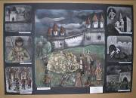
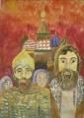
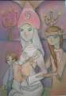

Цель таких творческих конкурсов — побудить детей к глубокому всестороннему изучению истории России и костромского края, прививать им любовь и уважение к истории и культуре нашей страны, формировать навыки художественного выражения своих мыслей и чувств по поводу исторических событий и культуры своего Отечества.
Школе искусств гимназии №15 объявлена благодарность Фонда российской государственности и 400-летия Династии Романовых за приобщение детей к культурному наследию Костромского края.
Положительной тенденцией эстетического отделения за последние два года стало: расширение территориальных границ представления детского художественного, изобразительного творчества на международных конкурсах детского рисунка.
Юные художники школы искусств гимназии №15 города Костромы стали активными участниками конкурса на лучшую творческую работу среди учащихся ассоциированных школ ЮНЕСКО Российской Федерации, посвящённого году Семьи: «На что нам клад, коли в семье лад», «Вся семья вместе, так и душа на месте».
Руками ребят созданы интересные творческие работы, удивительно трогательные и лирические. Юные художники рассказали о своей семье, о мире детства, о своих увлечениях и интересах. Словно листали страницы семейного альбома, совершили удивительное путешествие из прошлого в настоящее и будущее в технике «пастели» и «гуаши», «акварели» и «компьютерной графики».
Из детских работ была создана школьная выставка рисунков, посвященная Году семьи. Активными зрителями этой выставки стали учителя, учащиеся гимназии и их родители. Десять лучших работ отправлены в региональный координационный центр ассоциированных школ ЮНЕСКО (г. Казань).

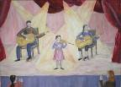
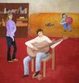
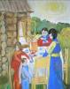

В декабре 2008 года юные художники гимназии №15 приняли участие в VI Международном конкурсе детского рисунка на лучшую открытку «Арт Город», который является частью глобального Международного проекта ЮНЕСКО: «Рисуют дети мира», основанного на исключительных способностях детей к самовыражению через художественное творчество. В этом году за право стать финалистами в четырех номинациях соревновались дети из 500 городов 19 стран мира. Наши юные художники активно участвовали в основных номинациях конкурса: «Город вечной красоты», «Дом мудрости», «Герои нашей времени», «Дети рисуют космос». Шесть лучших детских работ отправлены для подведения итогов конкурса на лучшую открытку на Международный детский фестиваль в г. Санкт-Петербург, четверо наших ребят стали финалистами этого престижного конкурса.
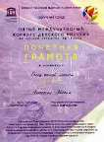
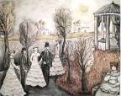
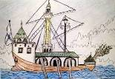
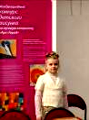

Важным условием для реализации образовательных проектов по духовно-нравственному воспитанию является та образовательная среда, которая окружает ребенка в школе и настраивает его на творчество. Прежде всего, это кабинет изобразительного искусства. Это - учебно–развивающий и искусствоведческий центр, который активно формирует эстетическую потребность общения учащихся с искусством; библиотека, где происходит знакомство учащихся с произведениями мировой художественной культуры. Это- музей, в котором представлены удивительные творения русского народного творчества. Кабинет искусства — это творческая мастерская по выращиванию талантов, выставочный зал, фонд достижений учащихся. Это проектный, исследовательский центр для совместной работы учителей и учащихся по реализации творческих замыслов. В начале такой работы — выбор сюжетной линии будущей композиции, эскизы, направленные на выявление темы. Затем большое количество набросков, этюдов, зарисовок — все это творческие поиски выразительного образа. Огромное количество прочитанной литературы, обзор произведений по изобразительному искусству. И только в конце этого пути (4–6 месяцев) законченная работа, представленная на выставке.
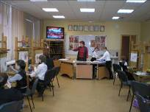
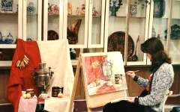

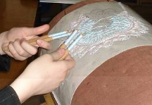
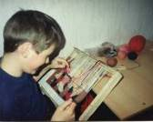
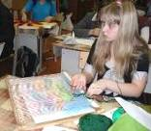

Не только в рамках кабинета искусства формируются эстетические потребности учащихся. Широкий простор для духовно-нравственного воспитания учащихся открывает внеклассная работа по предмету. Ребята активно участвуют в работе творческих мастерских, познают секреты мастерства «ручного ткачества», «кружевоплетения», художественной росписи по ткани, русской народной вышивки и резьбы по дереву.
Стало хорошей традицией гимназии №15 для учащихся и родителей проводить «мастер-классы» по освоению интересных художественных техник работы с берестой, соломой.
Примером внеурочной деятельности по предметам художественно- эстетического цикла является проведение летней творческой практики (пленэра) для учащихся 1–8 классов гимназии. Основными мероприятиями которой являются: изучение историко-культурного и архитектурного наследия земли костромской и путешествие в мир природы: изучение флоры и фауны родного края.
Ведущими формами работы в рамках летней творческой практики следует считать: наброски, этюды, эскизы, творческие композиции с объектами природы и архитектуры, выполненных ребятами. Очень популярна, за последние два года, стала у учащихся выездная творческая пленэрная практика. В 2008 году это было путешествие в эколого-биологический центр «Следово», в котором юные художники изучали не только окружающий их мир природы, но и архитектуру бывшей усадьбы XVIII века древнего Костромского рода Карцевых.

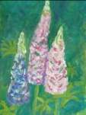
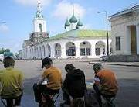
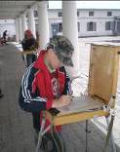
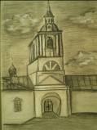

Говоря о формировании духовно-нравственного воспитания учащихся , следует отметить сложившуюся в гимназии систему художественного восприятия школьников через сотрудничество с музеями нашего города. Это — разнообразные экскурсии , посещение художественных выставок художников, что расширяет мировоззрение учащихся, формируя их нравственное воспитание.
Результатом сотрудничества с музеями в прошедшем году стало участие наших художников в проекте «300-летие Русского музея».В рамках этого проекта учащиеся посетили виртуальный Русский музей, организованный на базе Дворянского собрания, познакомились с историей создания музея, с произведениями художников, представленных в этой коллекции, изучили много книг по искусству, анализировали видеоматериалы. Далее, каждый участник проекта выбрал одно произведение одного художника из коллекции Русского музея и создал творческую композицию по мотивам увиденного.
Областной музей изобразительного искусства организовал в 2008 году конкурс «Мой город — моя семья». Самым ценным в этом конкурсе было то, что дети в своих работах показали связь своих семей с родным городом, а работники музея установили виртуальный мост с далеким городом Барнаулом, жители которого увидели жизнь города Костромы через детское творчество. Работы наших ребят вошли в электронный каталог выставки.
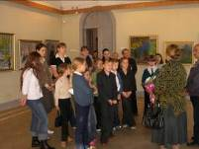
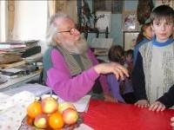
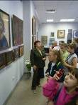

В заключении, хотелось бы несколько слов сказать о представлении результатов образовательных проектов по духовно-нравственному воспитанию учащихся.

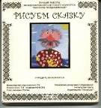
На сайте гимназии №15 можно увидеть детские галереи изобразительного творчества, включающие электронные копии творческих работ по самым разным темам, отчетные вернисажи по итогам конкурсов и фестивалей. Самые яркие детские рисунки включены в виртуальный музей школы искусств, путешествуют по всему миру, представлены в каталогах лучших работ международных конкурсов детского рисунка «Рисунок — поздравление. Рисуем сказку» и «Люблю тебя, Петра творенье!». Информация об учителях и учащихся нашей гимназии представлена на страницах ежегодного приложения «Одаренные дети — будущее России», к широко известной в стране Энциклопедии «Лучшие люди России», которая рассказывает об образовательных учреждениях и о реализации национального проекта «Образование» в каждом российском регионе, что является прямым подтверждением результативной творческой работы гимназии в духовно-нравственном воспитании учащихся.
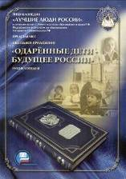
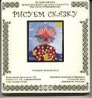

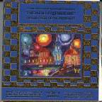

Литература

- Неменский Б. М. Мудрость красоты — М.: Просвещение, 1987.
- ЮНЕСКО. Что это за организация? Чем она занимается? — ЮНЕСКО, 2007. — 27 с.
- http://www.unesco.org/bpi
- http://www.koipkro.kostroma.ru/Kostroma_EDU/gimn15/default.aspx

